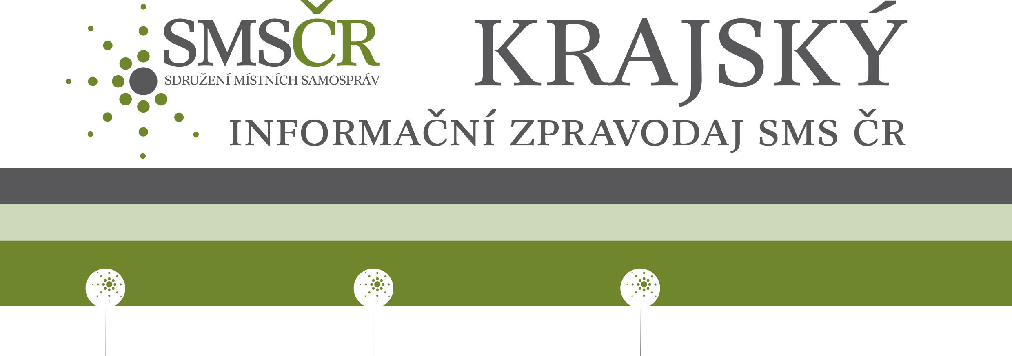
www.smscr.cz
facebook.com/smscr.cz
BŘEZEN 2018
KRAJSKÉ SHROMÁŽDĚNÍ SDRUŽENÍ MÍSTNÍCH SAMOSPRÁV KRAJE VYSOČIN

Úvod
Informace z kraje
Informace a služby SMS ČR

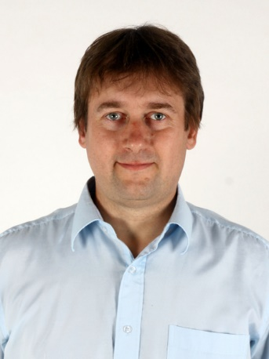
Vážené starostky, Vážení starostové,
přátelé samospráv, milí čtenáři,

dostáváte do rukou první číslo informačního krajského zpravodaje Sdružení místních samospráv ČR (SMS ČR) z Kraje Vysočina v roce 2018.
Úvodem bych chtěl přivítat členy, kteří přistoupili do našich řad v loňském roce: Častohostice, Černič, Dolní Lažany, Horní Krupá, Horní Újezd, Jakubov u Moravských Budějovic, Klokočov, Kožichovice, Lány, Lovčovice, Malčín, Nyklovice, Rudíkov, Štěpkov, Vídeň, Vilémov a samozřejmě i ty úplně čerstvé: Dolní Vilémovice, Domamil, Horní Cerekev, Litohošť, Lukov, Maleč, Oudoleň a Uhelná Příbram. Doufám, že členství splní Vaše očekávání.
Všichni intenzivně pracujeme na jednotlivých krocích ke splnění nařízení GDPR. Zástupci SMS ČR intenzivně jednají s příslušnými úřady o problémech s ochranou osobních údajů, především o snížení likvidačních sankcí. Nicméně ani snížení sankcí, nikoho nezbaví povinnosti se na GDPR připravit. Proto apeluji na ty, kteří se ještě nerozhodly službu implementace a službu pověřence poskytované SMS ČR využít, je nejvyšší část. Každý kraj SMS ČR má svého kvalifikovaného, místně znalého a dosažitelného pověřence, který je přímým účastníkem prováděné implementace (pokud této služby využijete).
Počínaje loňskem začal v Česku maraton, který potrvá až do roku 2027. Co rok, to volby, samozřejmě pro nás ty nejdůležitější podzimní komunální a do Senátu.
Dovolte mi na závěr, abych vyjádřil podporu všem kandidátům i těm, kteří ještě nejsou členy SMS ČR.
Ing. Mgr. Jan Sedláček, starosta obce Křižánky, 1. místopředseda SMS ČR

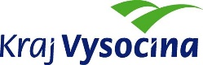
AKTUALITY Z KRAJE VYSOČINA

Novým náměstkem hejtmana Kraje Vysočina je Martin Kukla
Ve funkci náměstka hejtmana pro finance a majetek nahradí současně odvolaného Josefa Pavlíka. Ing. Martin Kukla pochází z Počátek, je otcem dvou synů, dosud byl zaměstnancem společnosti Bosch Diesel Jihlava. Za Hnutí ANO 2011 byl v roce 2016 zvolen krajským zastupitelem, působí jako člen Bezpečnostní komise a Komise rozpočtové, pro zaměstnanost a podnikání Rady Kraje Vysočina. (Oficiální internetové stránky Kraje Vysočina)

Kraj aktualizuje rodné listy všech svých nemovitostí
Do konce příštího roku chce Kraj Vysočina mít aktuální energetické údaje budov. „Na seznamu krajského nemovitého majetku figuruje více než 850 budov. Cílem této plánované aktivity je rozšířit soubor informací v evidenci krajského nemovitého majetku o aktuální informace mající vliv na hospodaření s energiemi v jednotlivých budovách, aktualizovat informace nejen o jejich stavebním profilu, technickém zabezpečení, ale také o jejich energetické náročnosti,“ popisuje náměstek hejtmana Kraje Vysočina Vladimír Novotný. Agendu pro Kraj Vysočina provede Energetická agentura Vysočiny, která se přihlásila do výběrového řízení s nejnižší nabídkovou cenou. (Oficiální internetové stránky Kraje Vysočina)

Krajští kontroloři se chystají na přezkoumání hospodaření 625 obcí
a 46 dobrovolných svazků obcí za rok 2017
Podle zákona č. 420/2004 Sb., o přezkoumávání hospodaření územních samosprávných celků a DSO, byla tato dílčí přezkoumání povinná pouze pro 101 obcí (a všechny DSO). „To znamená, že 334 obcí si nechalo přezkoumat hospodaření dobrovolně nad rámec zákonné povinnosti se záměrem, aby ještě do konce účetního období roku 2017 mohly případně napravit zjištěné chyby a nedostatky v jejich hospodaření.“ Na základě výsledků dílčích přezkoumání hospodaření za rok 2017 byly 26 obcím uloženy pokuty za spáchání celkem 56 přestupků, a to převážně za uvedené nezveřejňování dokumentů podle zákona o rozpočtových pravidlech územních rozpočtů. „Pokud byly v zápisech z dílčích přezkoumání hospodaření uvedeny nějaké chyby a nedostatky, jsou obce a DSO povinny přijmout opatření k jejich odstranění a o jejich splnění informovat kontrolory krajského úřadu při konečném přezkoumání hospodaření, které bude provedeno v průběhu prvního pololetí letošního roku,“ Přehledy o nejčastějších nedostatcích zjišťovaných krajským úřadem v hospodaření obcí a seznamy možných přestupků obcí a DSO jsou zveřejněny na internetových stránkách Kraje Vysočina zde (Oficiální internetové stránky Kraje Vysočina).

AKTUALITY, ČINNOST A SLUŽBY SMS ČR
„Pane premiére, pomozte změnit zákon o střetu zájmů“ – výzva SMS ČR
Využijte příležitost oslovit pana premiéra s žádostí o změnu novely zákona o střetu zájmů, který ve znění dle novely č. 14/2017 Sb. skutečně tíživě dopadá na starosty, místostarosty, radní a další veřejné funkcionáře. Předmětný zákon v současnosti dokonce vede ke značnému omezení fungování místních samospráv a rezignacím řady komunálních politiků. Vzhledem k termínu komunálních voleb je zřejmé, že největší dopad bude mít přijatá novela na ochotu schopných a úspěšných občanů kandidovat v příštím roce a letech dalších. Proto využijte příležitost zaslat panu premiérovi žádost o změnu novely zákona spolu se symbolickým klíčem od obecního úřadu Vaší obce s odůvodněním, že za pár měsíců nebude mít, kdo dotčené funkce za těchto podmínek vykonávat. Text výzvy panu premiérovi se symbolickým klíčem je mimo jiné k dostání také u krajské manažerky.

Obcím s ochranou osobních údajů pomůže Ministerstvo vnitra
Obce se čile připravují na intenzivnější ochranu osobních údajů. Stát však vyzývají, aby k nim přistupoval přiměřeně a neuděloval likvidační sankce. Ministerstvo vnitra vychází vstříc. Pan předseda Polčák ocenil, že ministerstvo vnitra připraví pro obce tzv. vzorové implementace GDPR na míru menších obcí. Obdobnou vzorovou implementaci již před časem přislíbilo i ministerstvo školství pro školská zařízení, která zřizují menší obce. Více zde.

Účetní konsolidace – výpočet podílu členské obce v SMS ČR
Účetní konsolidace znamená zjednodušeně řečeno „vyloučení vzájemných finančních vztahů“ mezi finančně provázanými subjekty (např. obec a její příspěvkové organizace). Výkaz je nutné zaslat v požadovaném formátu podle technické vyhlášky o účetních záznamech stejně, jako jsou zasílány účetní výkazy. Návod, jak na to, přinášíme zde.

Dnem 1.2.2018 má SMS ČR Kraje Vysočina novou manažerku
1. místopředseda SMS ČR Ing. Mgr. Jan Sedláček představil na setkání předsednictva SMS ČR Kraje Vysočina novou manažerku, Ing. Marcelu Syrovou. Děkujeme Mgr. Daně Kratochvílové, která místo manažerky zastávala od roku 2016 a i nadále zůstává členkou SMS ČR manažerkou projektu Podpora vzdělávání volených zástupců obcí I. typu, za dobře odvedenou práci.

PŘIPRAVUJEME PRO VÁS
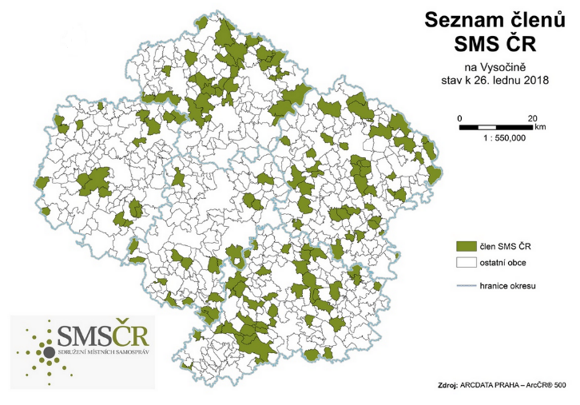
Krajské shromáždění členů SMS ČR Kraje Vysočina
V pátek 23. 3. 2017 od 8:30 hodin se uskuteční v Jihlavě Krajské shromáždění členů SMS ČR Vysočina. V úvodní části zvolíme nové členy krajského předsednictva SMS ČR a následně se budeme věnovat aktuálním otázkám týkajících se fungování a rozvoje malých obcí. Hlavním tématem budou „Dotační tituly pro obce, Vesnice roku“ a neméně významnou součástí seminář zaměřený na problematiku GDPR (obce a školská zařízen). O akci budete samozřejmě informováni v pozvánce zaslané e-mailem a zúčastnit by se měli zejména zástupci obcí, kteří budou využívat naši službu pověřence osobních údajů pro GDPR.

Nabídka webinářů-online seminářů v oblasti metodicko-právního poradenství
SMS ČR nabízí zástupcům všech obcí I. typu zdarma novou aktivitu. Webináře. Pro účast na webináři potřebujete pouze připojení k internetu a registraci na uvedeném odkazu.
V případě, že se nemůžete webináře zúčastnit a potřebujete znát odpověď na Vaši právní otázku, využijte naši metodicko-právní poradnu na portálu www.rokvobci.cz.
Další možností je, na odkazu zde, dohledat záznamy a materiály z webinářů, které již proběhly.
V následujícím období jsou plánovány tyto webináře:
• 9.3.2018 - Správní řízení (základní postup při vedení správního řízení, ukázka konkrétního příkladu)
• 13.4.2018 - Transparentní obec - zpřístupňování informací vč. zákona o svobodném přístupu k informacím
• 18.5.2018 - Zadávání veřejných zakázek se zaměřením na zakázky malého rozsahu
• 15.6.2018 - Stavební zákon - územní plánování, územní řízení, stavební řízení

VÝHODY A BENEFITY SMS ČR
Aktuální informace, odborné materiály, právní rady a zajímavosti pro Vás zveřejňujeme na webových stránkách:
- https://www.smscr.cz/
- http://www.rokvobci.cz/
- https://www.facebook.com/SMSCR.CZ
Obce na těchto stránkách mohou využívat:
- Informační zpravodaj SMS ČR
- Hlídač termínů starosty
- Odborné články k tématům týkající se veřejné správy
- Rukověť starosty
- Vzorové dokumenty ke stažení
- Právní poradna Roku v obci – odpovědi právníka na již položené dotazy

Členské obce navíc na těchto stránkách mohou využívat:
- Právní poradnu
- Newsletter - webové aktuality s přehledem aktuálních dotačních titulů z národních a evropských zdrojů
Služba nocleh v centru Prahy
V místě sídla regionální kanceláře – Národní 41, Praha 1. Členové SMS ČR mohou zdarma využít této služby od května 2017. V případě zájmu kontaktujte organizační manažerku Editu Nezvalovou, info@smscr.cz, tel. 577 688 103

Kontakty na krajskou organizaci SMS ČR Kraje Vysočina:
- Mgr. Ladislav Stalmach, předseda, starosta@virvudolisvratky.cz, tel. 605 502 650
- Josef Čamra, místopředseda, ou.krec@worldonline.cz, tel. 602 504 006
- Ing. Mgr. Jan Sedláček, člen, starosta@obeckrizanky.cz, tel. 724076338
- Dagmar Vaňková, členka, starosta@jerisno.cz, tel. 777140466
- Petr Bárta, člen, starostaveprikov@seznam.cz, tel. 602120993
- Václav Venhauer, člen, starosta@libicend.cz, tel. 602659834
- Ing. Marcela Syrová, regionální manažerka, syrova@smscr.cz, tel. 731679333

